Лабораторная работа № 1. Составление перечня необходимых требований к предприятию в области природоохранного законодательства различных ведомств РФ (работа с электронными Модулями, расположенными на сайтах природоохранных ведомств РФ).

Алгоритм выполнения работы:
- Познакомиться с работой природоохранных и природоресурсных сайтов.
- Самостоятельно выбрать производственный объект (при затруднении выбрать из предлагаемого перечня).
- Используя ссылки природоохранных и природоресурсных сайтов, заполнить таблицу
Направление экологического производственного контроля на предприятие | Регулирующее ведомство (Минприроды, Министерство лесного хозяйства и охраны окружающей среды, Росприроднадзор, ЦП Росприроднадзора и т.п) с сылкой на раздел сайта | Необходимые требований к предприятию в области природоохранного законодательства | ФЗ, обеспечивающие выполнение требований в область экологического производственного контроля
В области охраны атмосферного воздуха согласно
В области обращения с отходами
В области водопользования и водоотведения

- Научиться работать с Личным кабинетом природопользователя.

Методические рекомендации к выполнению задания

Перечень природоохранных и природоресурсных сайтов Самарской области:

Сайт | ссылка | ЭПК
Министерство лесного хозяйства, охраны окружающей среды и природопользования Самарской области | https://priroda.samregion.ru/ | https://priroda.samregion.ru/category/prirodopolzovanie/
Росприроднадзор | https://rpn63.rpn.gov.ru/
Минприроды России | https://www.mnr.gov.ru/
Самарская межрайонная природоохранная прокуратура | https://tgl.ru/structure/department/samproc

Основные вкладки для предприятия на сайте Министерство лесного хозяйства, охраны окружающей среды и природопользования Самарской области

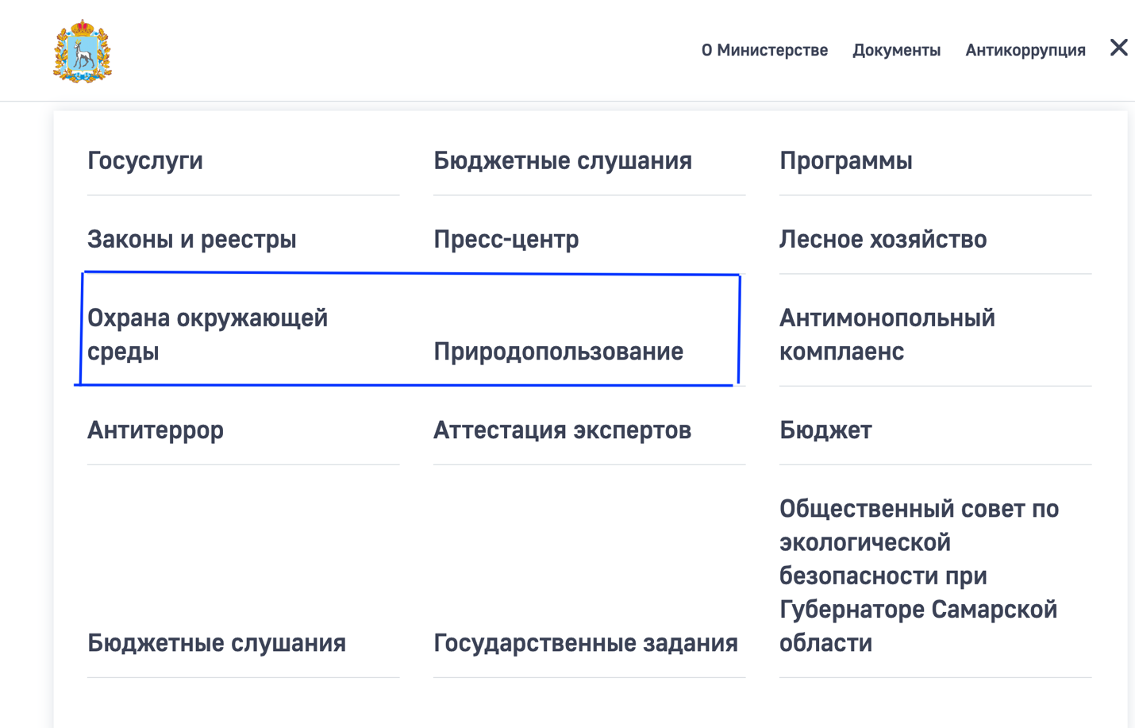
Министерство лесного хозяйства, охраны окружающей среды и природопользования Самарской области: нажмите вкладку «Природопользование»

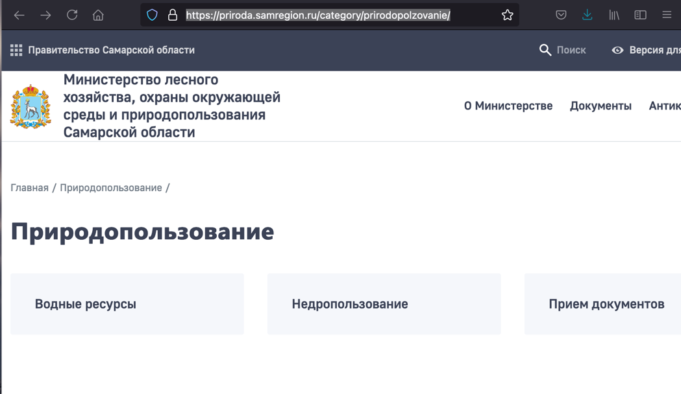
Далее «Водные ресурсы»

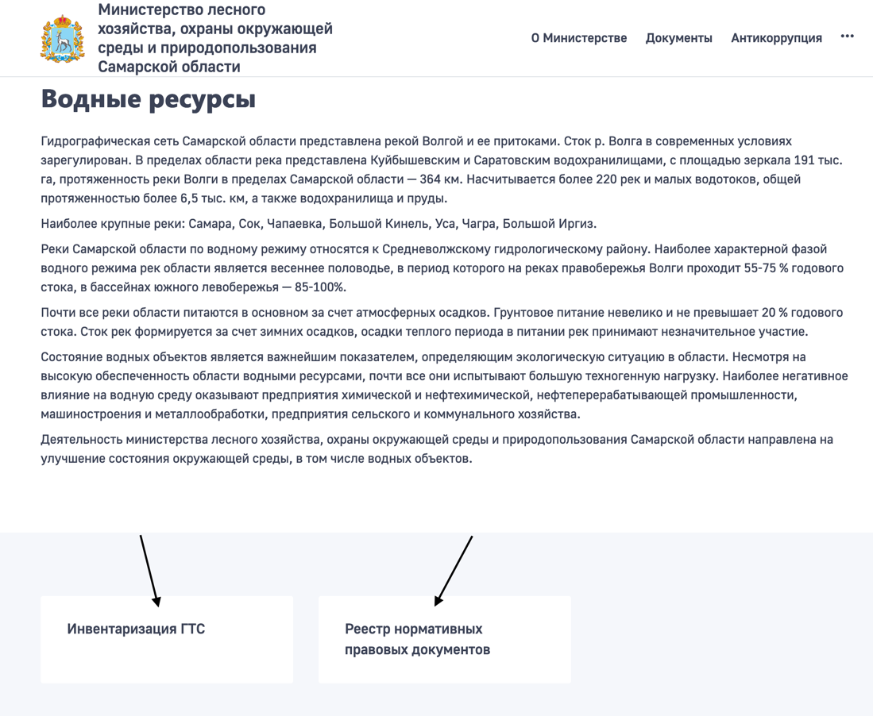

В вкладке «Реестр нормативных документов» можно найти перечень необходимых для предприятия документов в области нормативно-правовой базы охраны окружающей среды».

В вкладке «Охрана окружающей среды» представлены нормативные документы в области охраны окружающей среды: надзорные, отчетные и т.п.
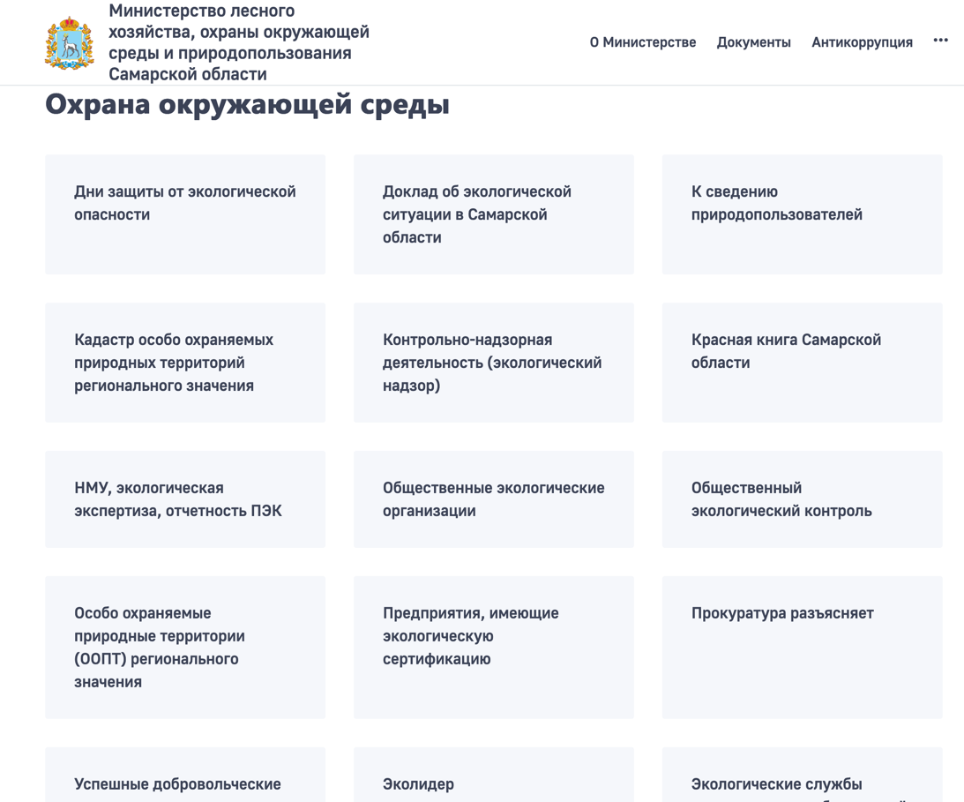

Обратите внимание на вкладу «Доклад об экологической ситуации в Самарской области», общие данные о. состоянии окружающей среды ежегодно представлены в докладе.

Работа с сайтом Роаприроднадзора
На сайте можно выбрать регион, после зайти в кабинет природопользователя, только предварительно зарегистрироваться.

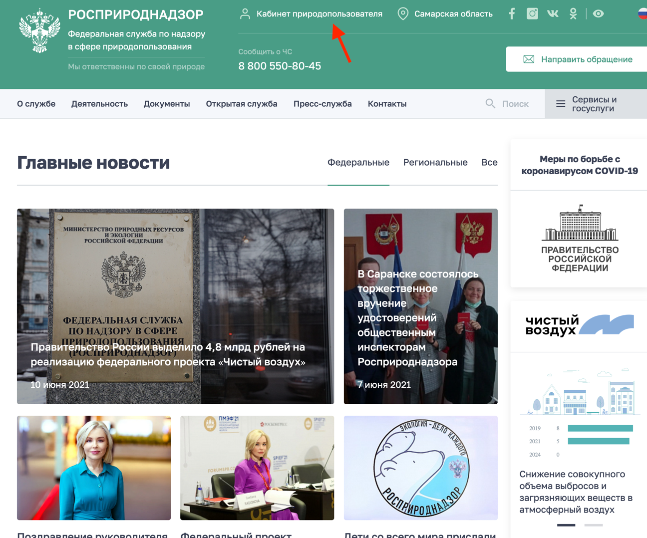

Во вкладке «Деятельность» можно найти необходимые документы»

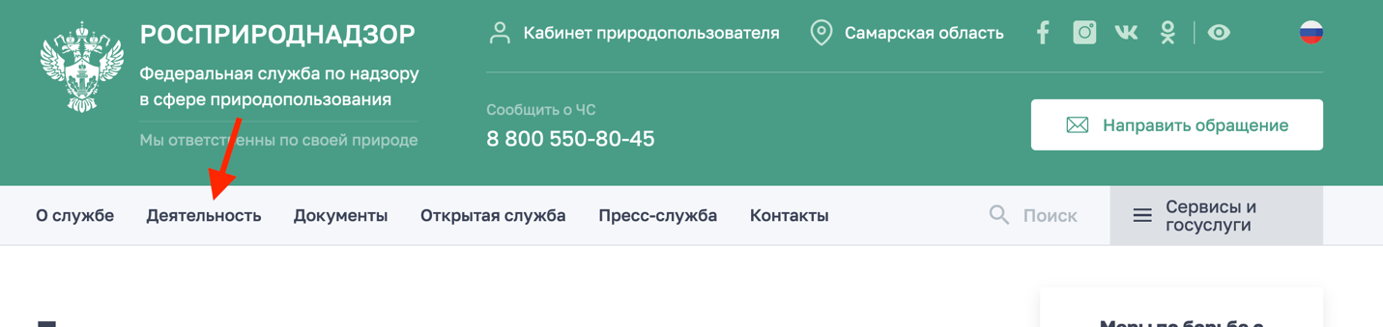

Например, по виду Государственных услуг:
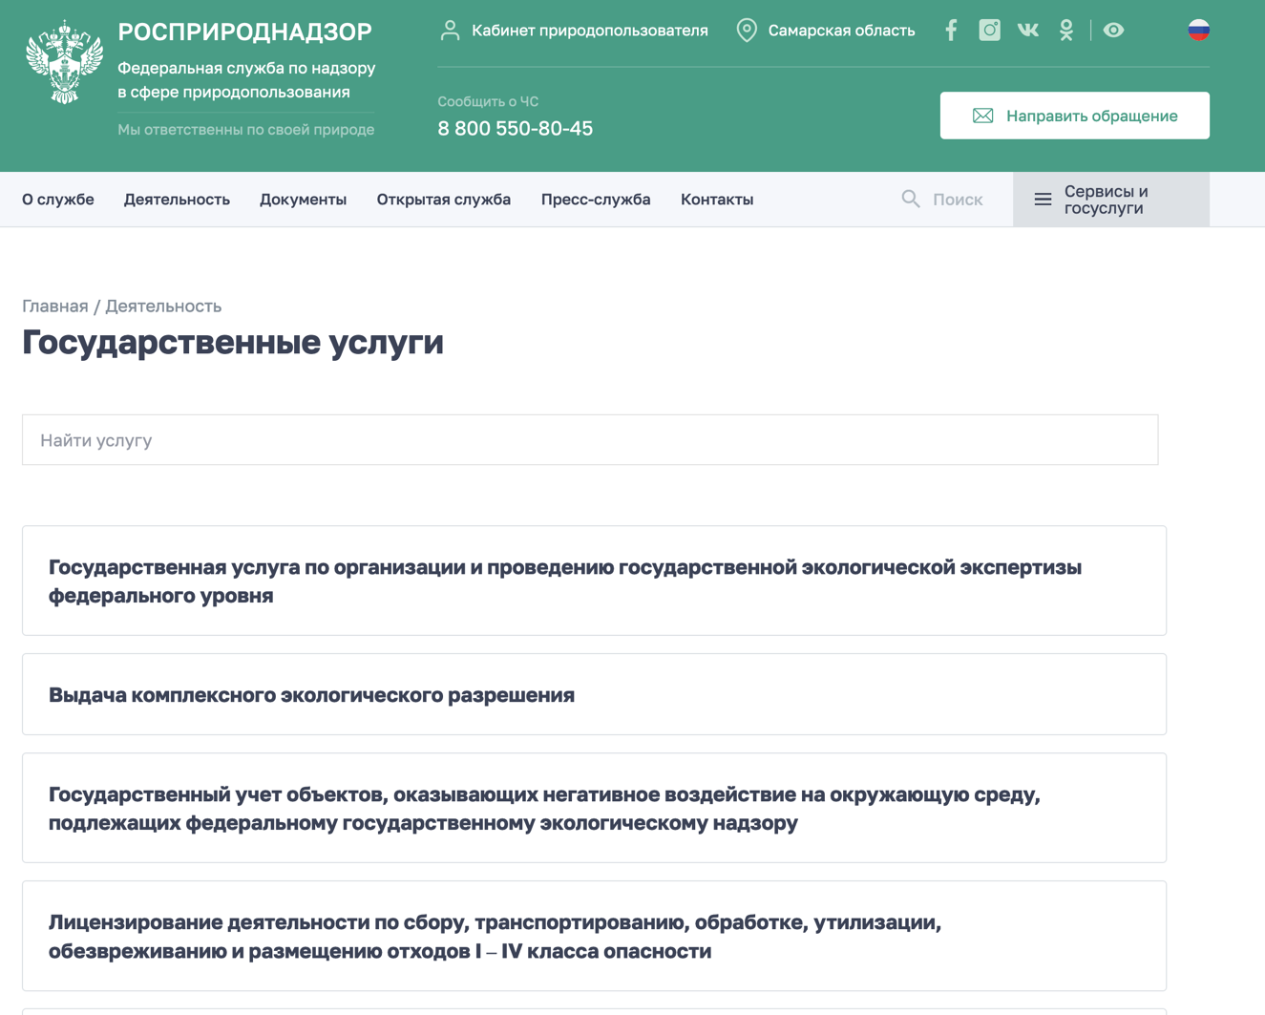

Перечень производственной деятельности предприятий
- Строительная компания (строительство дорог, дорожных покрытий, жилых домов).
- Логистическая компания (транспортировка атотранспортных средств, доставка одежды, оборудования).
- Химическое предприятие (производство азотных удобрений и т.д).
- Торговый центр (сдача в аренду площадей).
- Сфера услуг (мойка автотранспорта, салоны красоты и т.п).

